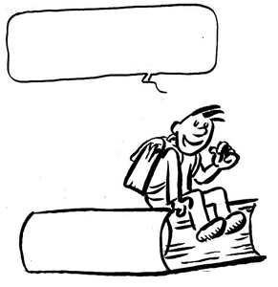
EC1
On a des droits mais aussi des devoirs

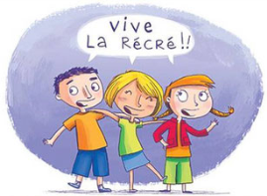
Règlement de la Cour

Ce que je peux faire
Règlement de la cour
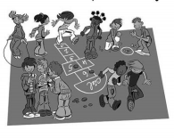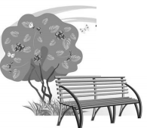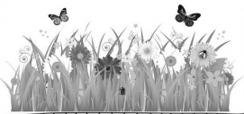
Tu dois être respectueux Tu as le droit de t’asseoir Sur l’herbe, tu peux
de tes camarades, des règles sur les bancs jouer tranquillement
des jeux et du matériel !

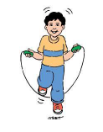
Tu peux aller chercher Tu mets tes emballages La corde c’est pour
le ballon de l’autre côté de goûter à la sauter, pas pour jouer
si tu demandes poubelle à cheval
d’abord à la maîtresse.

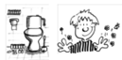
Tu peux aller Tu peux t’amuser Tu dois ranger
aux toilettes avec le matériel
n’oublie pas de te tes camarades à la fin de la
laver les mains récréation

Ce que je ne dois pas faire
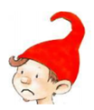
Tu ne dois pas Tu ne dois pas Tu ne dois pas
dire ou faire des jouer dans envoyer le ballon
choses blessantes les toilettes sur le toit de la garderie
à tes camarades ou chez le voisin

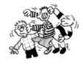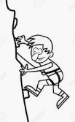
Tu ne dois pas Tu ne dois pas Tu ne dois pas
te bagarrer escalader la charpente monter sur les
du préau ou bancs ou les
le grillage rebords de fenêtres

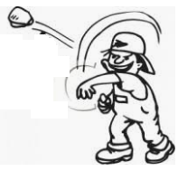
Tu ne dois pas Tu ne dois pas Tu ne dois pas jeter
détériorer le matériel jeter des papiers des cailloux
de la cour parterre Attention aux vitres
ou à tes camarades

